Hướng dẫn sử dụng tính năng Yêu cầu rút tiền

1. Tạo yêu cầu rút tiền (thao tác trên hệ thống dành cho Khách hàng)

Bước 1: Đăng nhập vào hệ thống dành cho Khách hàng, mở Menu và chọn Yêu cầu rút tiền

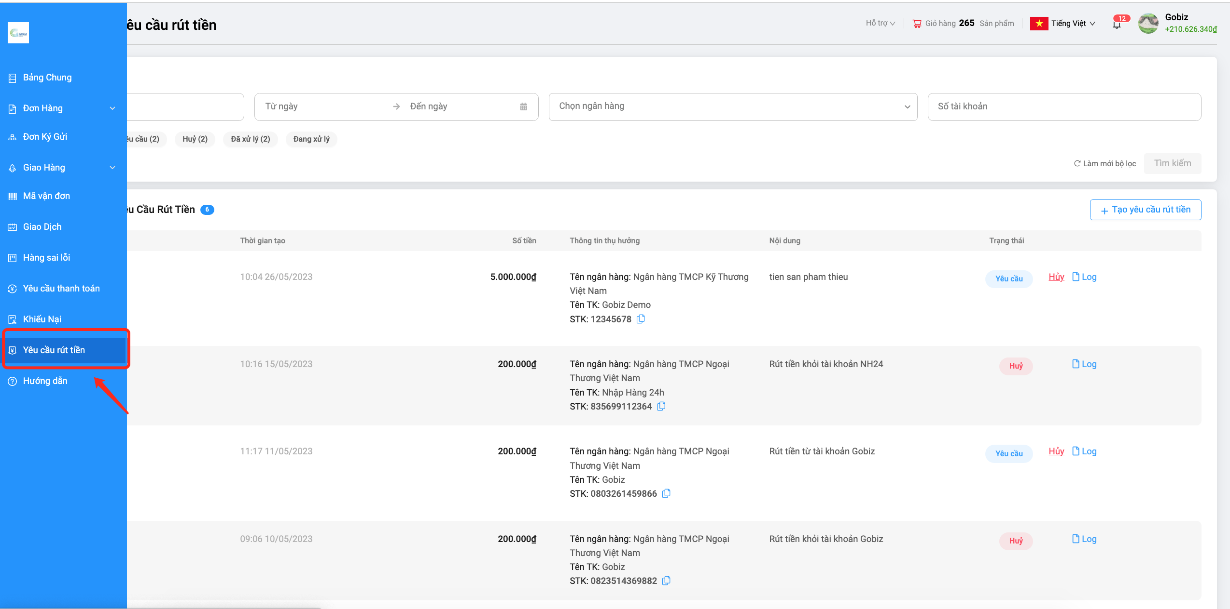

Bước 2: Ấn vào phần Tạo yêu cầu rút tiền góc bên phải và điền đầy đủ các thông tin có đánh dấu \* (những thông tin bắt buộc). Trong đó:

Chọn ngân hàng: Đây là tên ngân hàng khách muốn được chuyển tiền đến. Tuỳ vào nhu cầu sử dụng, có thể chọn Techcombank, VietcomBank, BIDV, Agribank… hoặc Khác (other).

Số tài khoản thụ hưởng: Số tài khoản mà khách hàng muốn được chuyển tiền đến.

Tên tài khoản hưởng thụ: Người đứng tên tài khoản mà khách hàng muốn được chuyển tiền

Nhập số tiền cần rút: Số tiền khách hàng muốn rút từ tài khoản ví điện tử trên hệ thống

Nội dung chuyển khoản:

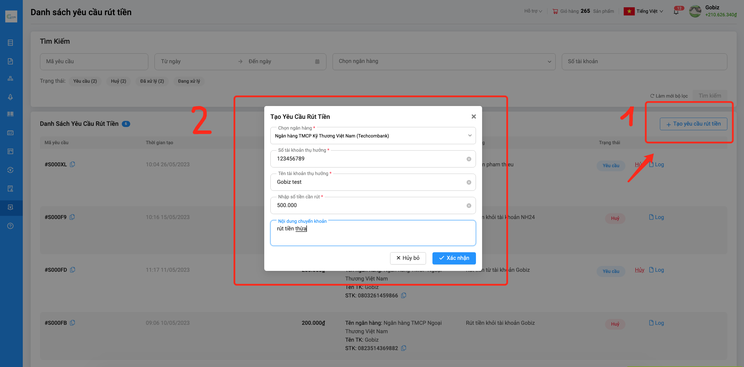

Bước 3: Sau khi đã điền đầy đủ các thông tin, bạn sẽ ấn Xác nhận và tạo Yêu cầu rút tiền trên hệ thống. Yêu cầu rút tiền của bạn sẽ hiển thị trong Danh sách yêu cầu rút tiền và chờ xử lý.

Danh sách yêu cầu rút tiền sẽ hiển thị các thông tin: Mã yêu cầu, Thời gian tạo, Số tiền, Thông tin hưởng thụ, Nội dung, Trạng thái, Log.

Bạn có thể tìm kiếm yêu cầu rút tiền thông qua Mã yêu cầu, Thời gian tạo, Ngân hàng, Số tài khoản hoặc Trạng thái.

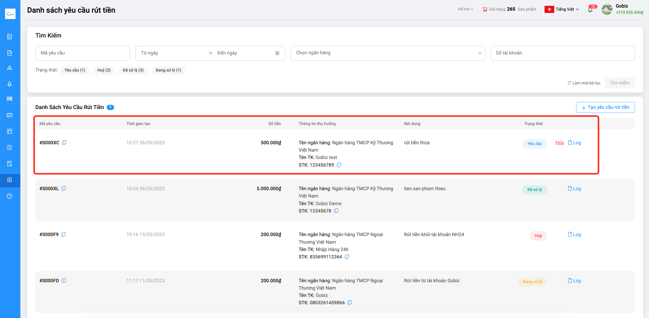

1. Xử lý yêu cầu rút tiền (Thao tác trên hệ thống Admin)

Bước 1: Đăng nhập vào hệ thống Admin, mở Menu và tìm kiếm Danh sách yêu cầu rút tiền

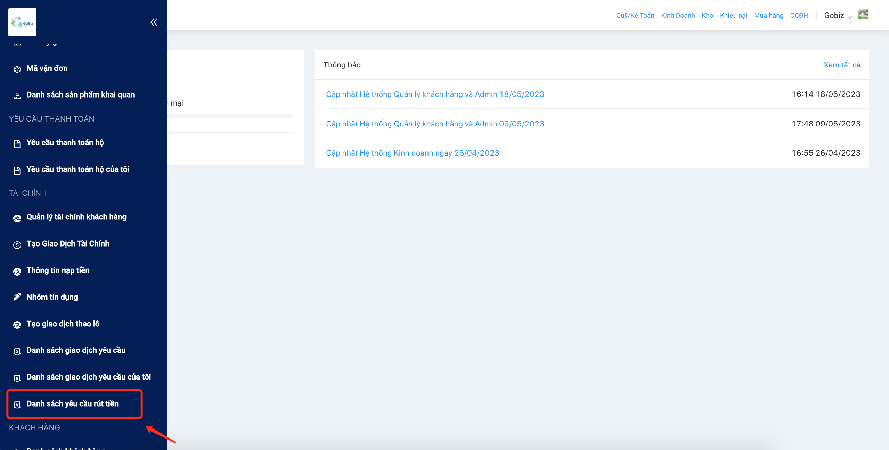

Bước 2: Có thể tìm kiếm yêu cầu rút tiền bằng các thông tin trên thanh Tìm kiếm

Trạng thái YCRT: Bao gồm các trạng thái Huỷ, Đã xử lý, Chờ xử lý, Chờ xác nhận

Mã yêu cầu: Mã yêu cầu rút tiền đã tạo

Khách hàng: User khách hàng trên hệ thống

Số tài khoản: Số tài khoản ngân hàng khách muốn chuyển khoản vào khi tạo yêu cầu rút tiền

Ngân hàng: Tên ngân hàng khách muốn chuyển khoản khitạo yêu cầu rút tiền

Mốc thời gian: Khoảng thời gian khách đã tạo yêu cầu rút tiền trước đó (từ ngày… đến ngày)

Bước 3: Xử lý yêu cầu rút tiền

Ấn vào phần tác vụ trên mỗi yêu cầu rút tiền góc trên bên phải màn hình và lựa chọn thao tác: Bao gồm Duyệt yêu cầu rút tiền, Huỷ yêu cầu rút tiền, Lịch sử thay đổi và Xem ghi chú

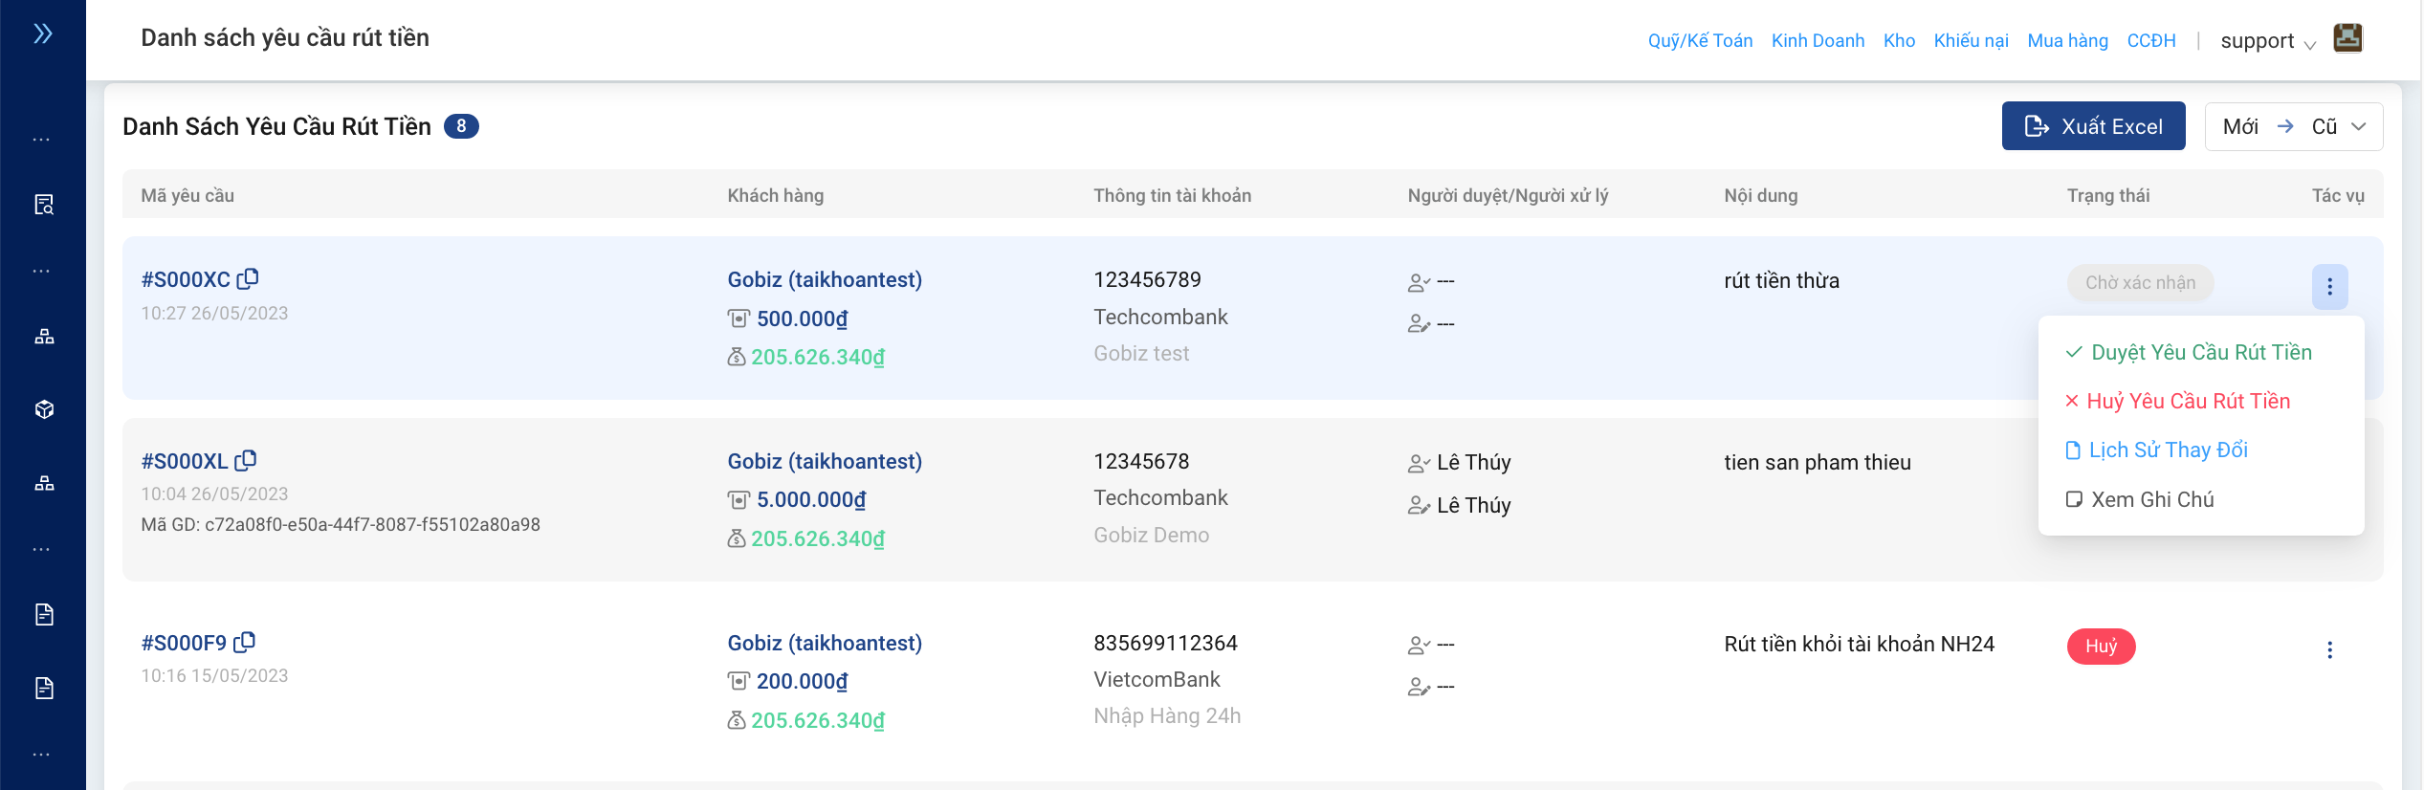

Nếu muốn từ chối yêu cầu rút tiền, bạn có thể ấn vào Huỷ yêu cầu rút tiền trên phần menu.

Nếu muốn xác nhận yêu cầu rút tiền, bạn cần ấn Duyệt yêu cầu rút tiền để yêu cầu rút tiền chuyển sang trạng thái Chờ xử lý.

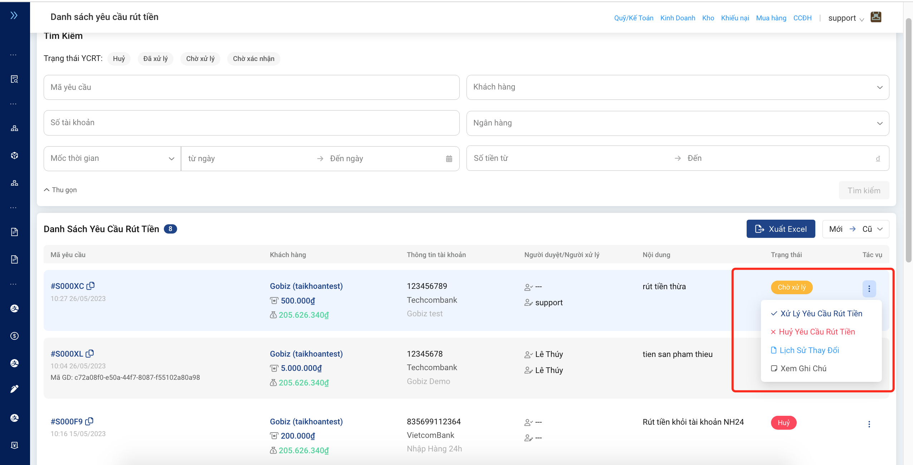

Sau khi đã tiến hành chuyển khoản tiền theo yêu cầu rút tiền của khách, bạn cần ấn vào Xử lý yêu cầu rút tiền và điền các thông tin như Ghi chú nội bộ (ghi chú để các bộ phận khác có thể kiểm tra lại), Thêm ảnh (thêm phần ảnh chụp màn hình đã chuyển khoản tiền cho khách). Sau đó ấn vào nút Xác nhận trên màn hình để hoàn thành Yêu cầu rút tiền.

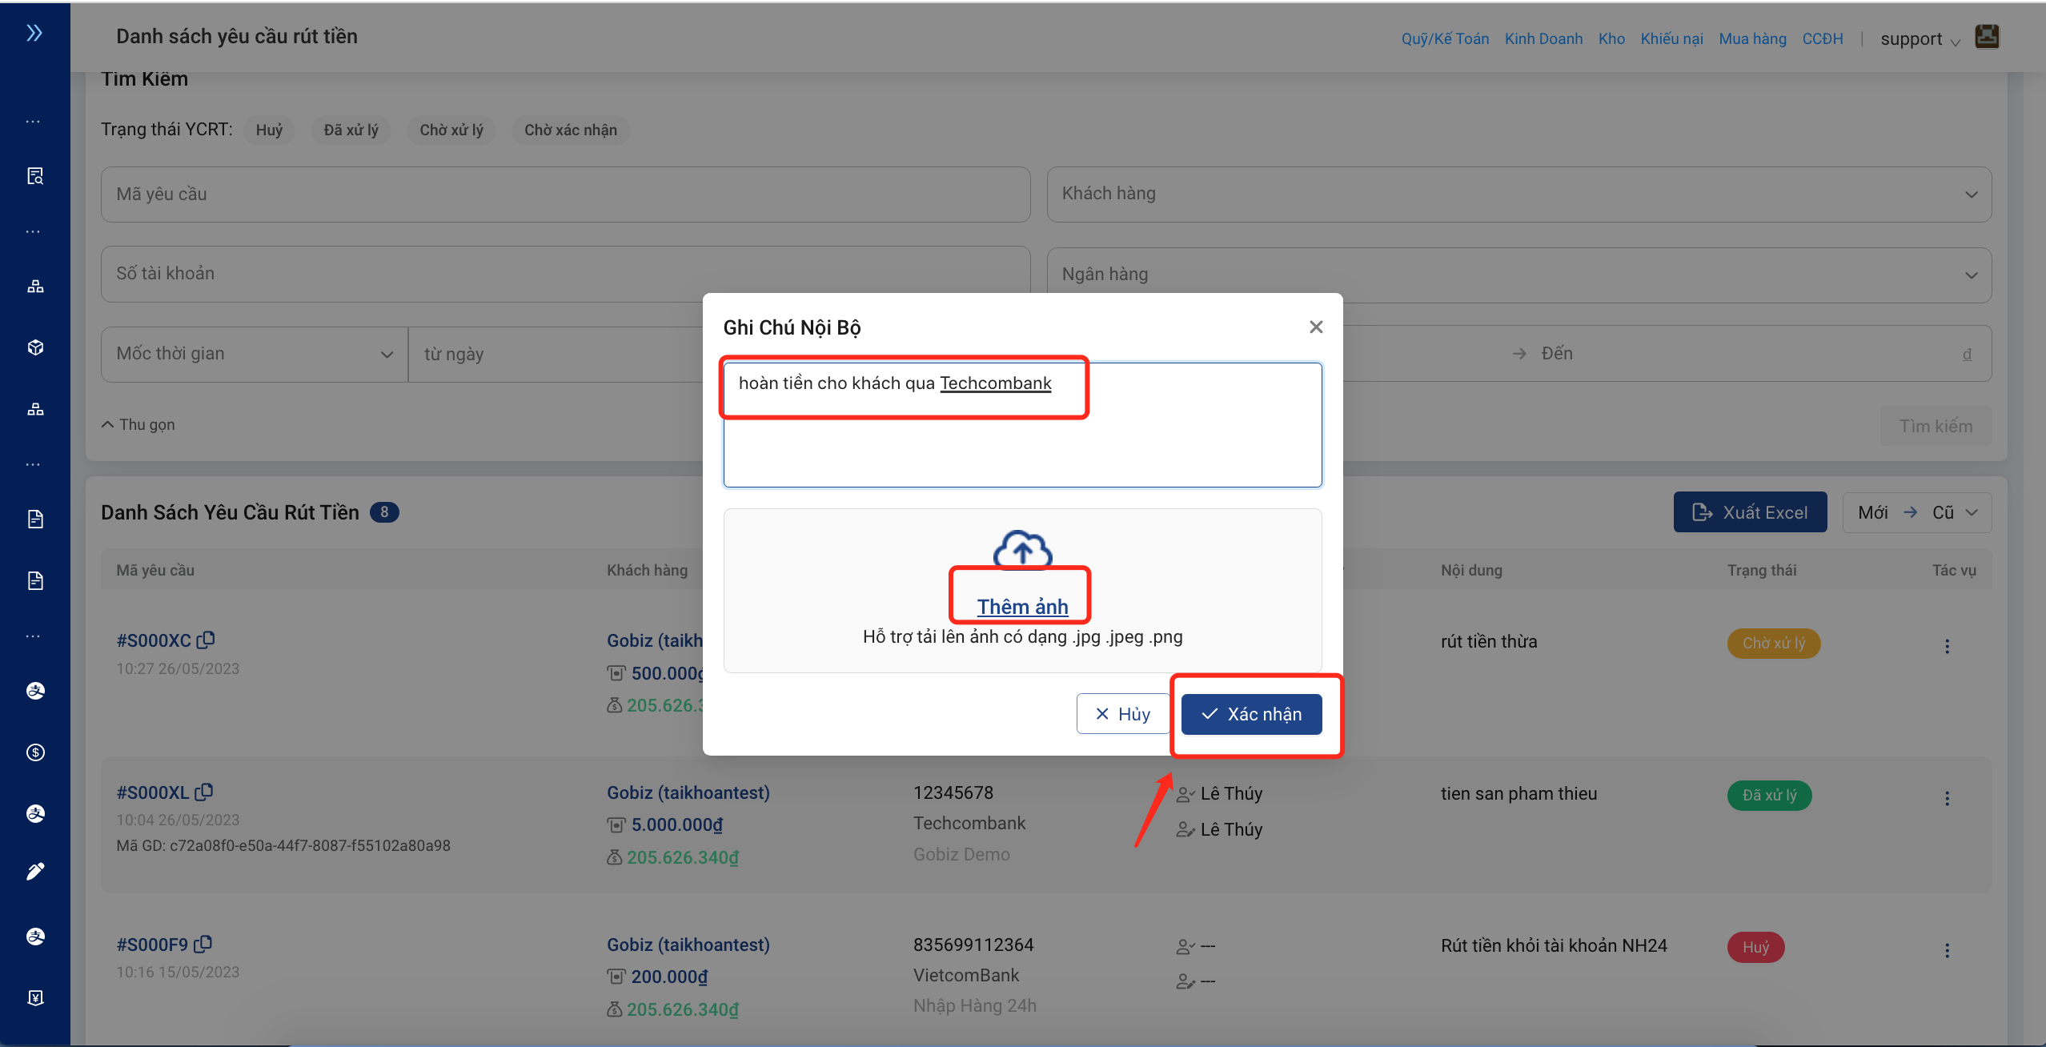

Khi yêu cầu rút tiền đã được xử lý thành công, màn hình sẽ hiển thị “Xử lý yêu cầu rút tiền thành công” và mã yêu cầu chuyển sang trạng thái Đã xử lý.

